○松崎町有害獣等被害防止対策事業費補助金交付要綱
平成10年６月22日要綱第12号
松崎町有害獣等被害防止対策事業費補助金交付要綱
（趣旨）
第１条 町長は、農林産物に被害をもたらす鳥獣等の有害獣（以下「有害獣等」という。）の被害を防止し、もって本町の農林業振興及び農林業経営の安定を図るため、電気柵、防護柵等を設置し、有害獣等被害防止対策事業（以下「事業」という。）を実施する町内の農林業者に対し、予算の範囲内において、補助金を交付するものとし、その交付に関しては、松崎町負担金補助及び交付金に関する規則（昭和33年規則第２号）及びこの要綱に定めるところによる。
（補助の対象等）
第２条 補助の対象は、事業に要する経費のうち、次に掲げる経費とする。
(１) 原材料及び副資材の購入に要する経費
(２) 外注加工及び委託試験に要する経費
(３) その他町長が必要と認める経費
２ 補助率は、前項に要する経費の２分の１以内とし、補助金は15万円を限度とする。
（交付の申請）
第３条 補助金の交付を受けようとする者は、松崎町有害獣等被害防止対策事業費補助金交付申請書（様式第１号）を町長に提出しなければならない。
（交付の決定及び通知）
第４条 町長は、前条の規定による申請があったときは、その内容を審査し、適当と認めたときは交付決定をし、松崎町有害獣等被害防止対策事業費補助金交付決定通知書（様式第２号）により、申請者に通知するものとする。
２ 町長は、前項の決定について条件を付すことができる。
（実績報告）
第５条 前条の規定による補助金の交付決定を受けた者（以下「補助事業者」という。）は、事業完了後速やかに松崎町有害獣等被害防止対策事業実績報告書（様式第３号）を町長に提出しなければならない。
（請求の手続）
第６条 補助事業者は、前条の規定による報告書の審査を受けた後、請求書（様式第４号）を町長に提出しなければならない。
（委任）
第７条 この要綱に定めるもののほか、必要な事項は町長が別に定める。
附 則
この要綱は、公布の日から施行し、平成10年４月１日から適用する。
附 則（平成15年３月31日要綱第４号）
この要綱は、平成15年４月１日から施行する。
附 則（平成22年５月17日要綱第13号）
この要綱は、公布の日から施行する。
附 則（平成30年３月26日松崎町告示第39－１号）
この告示は、平成30年４月１日から施行する。

様式第１号（第３条関係）
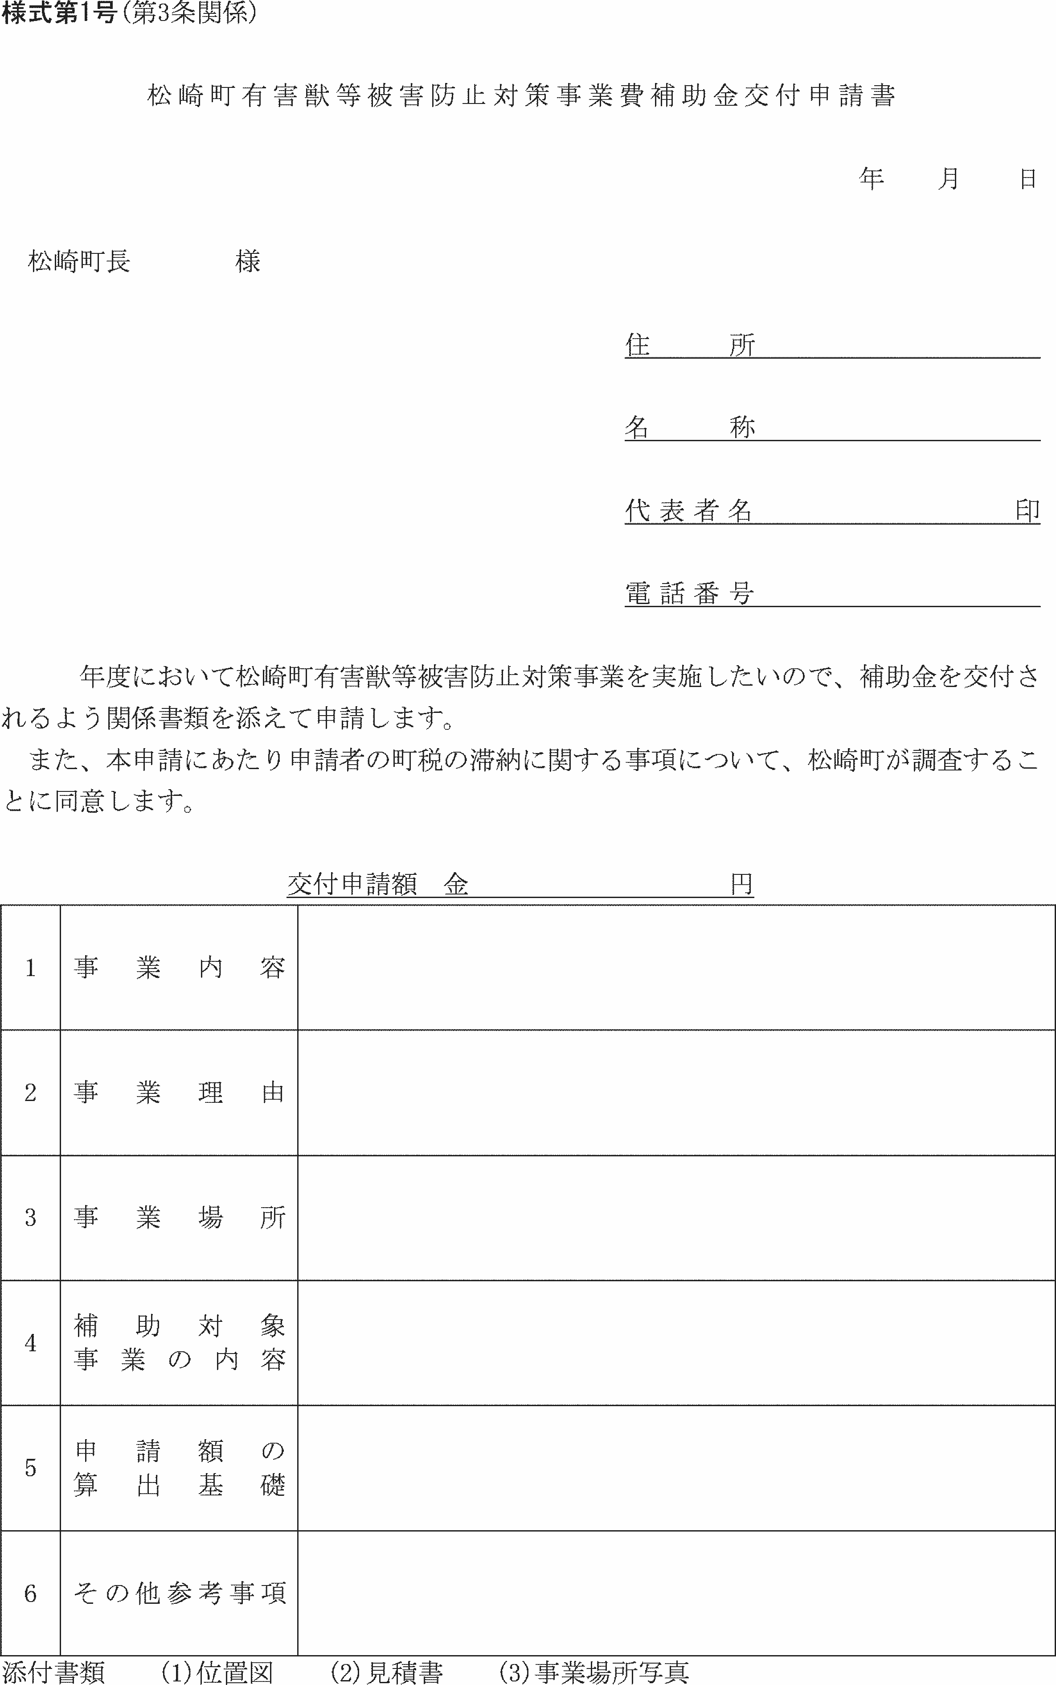

様式第２号（第４条関係）
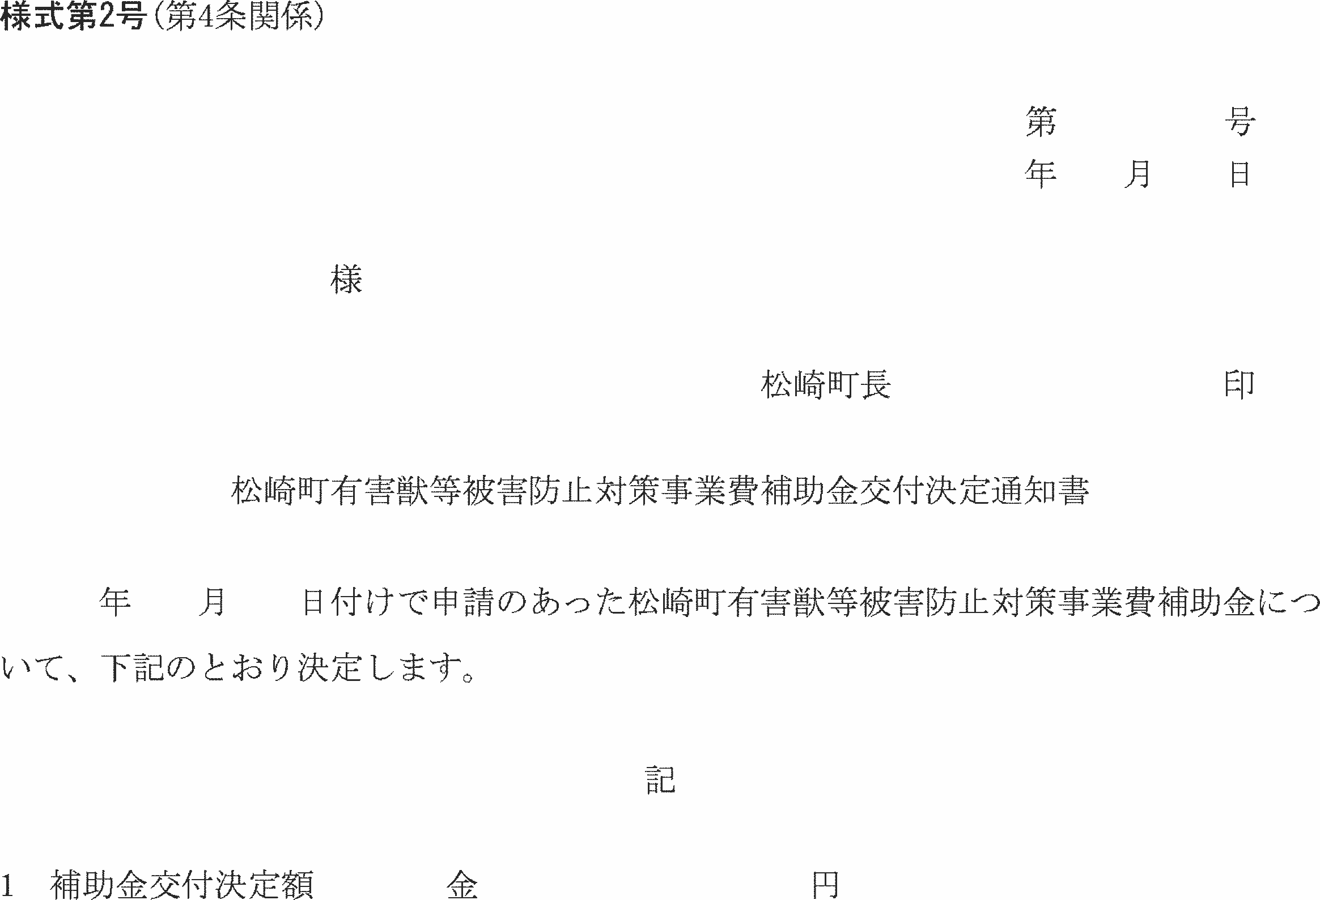

様式第３号（第５条関係）
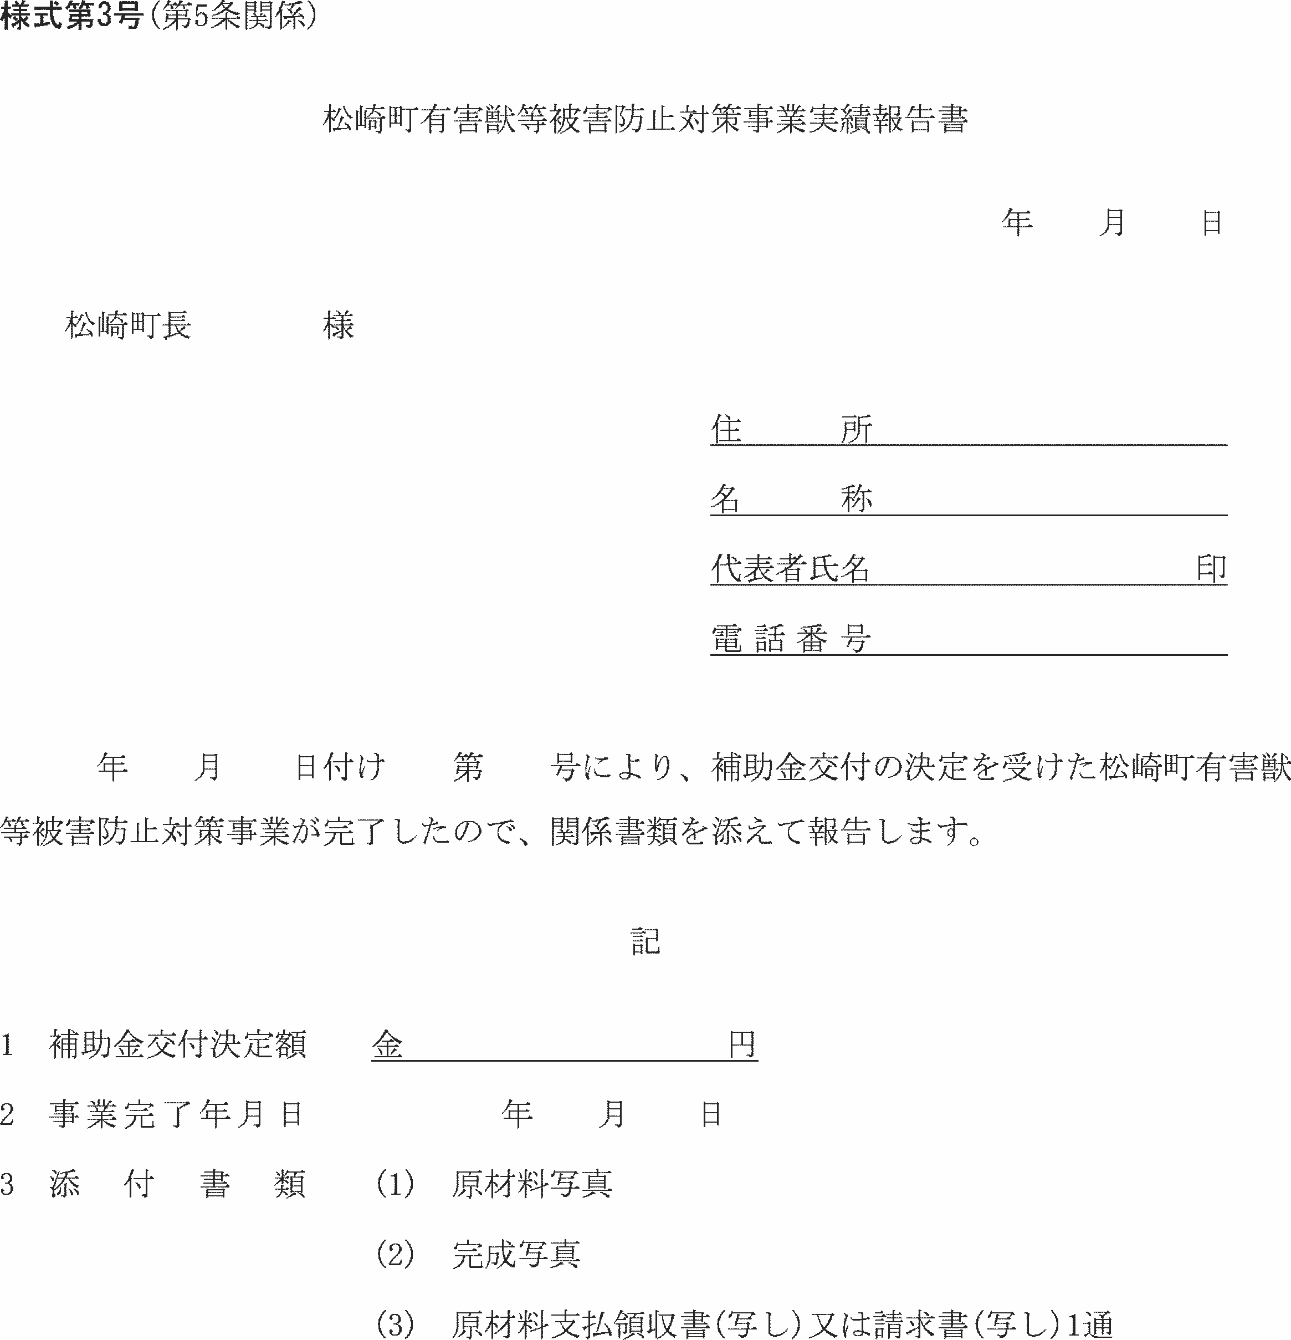

様式第４号（第６条関係）
